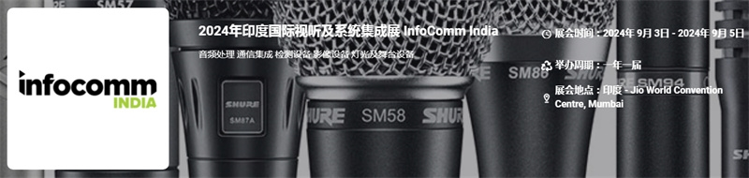

展会介绍
nfoComm India 展会主旨在连接全球各地的系统供应商和印度次大陆的系统集成商及终用户，彼此之间搭建合作桥梁，建立互惠互利的结盟与伙伴关系，并且培育市场增长所需要的技能。尽管印度是一个庞大的专业视听与通信系统市场，但也不无挑战，因此系统供应商寻找适当的合作伙伴事关重大。
InfoComm India是印度唯一一个致力于提供专业视听(Pro-AV)和集成体验解决方案的展览平台。自2013年举办以来的10年里，这一盛会的参观人数和参与人数都创下了历史新高。
展品范围
音频处理：音频设备：放大器，前置放大器；助听装置；音频配件及产品：对讲机，内部通话装置；麦克风；语言翻译装置；无线麦克风；传呼机；背景音乐系统；接收器；调节器；音频软件；声音掩蔽设备；音响、扩音设备；红外无线声场；扬声器；耳机；
通信集成：通讯设备；网络语言电话；无线电通信；
数字信号处理：计算机及软件：声卡、显卡、记忆卡等计算机组件；键盘、鼠标等计算机配件；笔记本电脑；服务器；软件；检测设备；智能终端；计算机网络连接：常规电缆；光纤、光缆装配；连接器、适配器；
视频会议装置：电话会议设备及辅助程序；电话会议系统及组件；回音处理；视频会议产品及辅助程序；视频会议系统及组件；
影像设备：影像设备及相关产品：相机显示屏；相机加载系统及装置；相机灯光；相机电源供应器；闭路电视系统及相关产品；投影设备：放映机、幻灯机及其附件；录音机、影碟机及其附件；存储设备；显示器及屏幕：液晶等离子面板；显像系统；触摸屏；
灯光及舞台设备：灯光装置；灯光控制系统；照明设备及配件；电源保护。3D技术，音频处理、通信集成、数字信号，虚拟影像、视频会议、投影设备、灯光和舞台设备等。
​
联系方式：

中展远洋商务咨询（北京）有限公司--国际展览
IEBC BUSINESS CONSULTING(BEIJING) CO., LTD
北京市朝阳区北园路金泉时代三单元
http://www.worldexpoin.com
联系人：曹女士13436543604
邮箱：iebc@iebcmarketing.com
QQ：315753194

​

